
Conception et réalisation de logiciel
Par Guy Deudon

Nouvelle version de la gestion des points de rendez-vous

Contenu
1 But 3
2 Présentation 3
3 Exemple de Saisie : 4
4 Effet du bouton « Dépliez tout » 5
5 Au niveau du site : Les 2 façons de saisir sont proposées pour l’instant 6

But
- Améliorer la lecture et l’ergonomie en présentant une liste des points de rendez-vous épurée au départ du détail afin de mieux localiser ce que l’on recherche.
- Donner plus de relief à l'information présentée grâce aux fonctions bureautiques.

Uns simple click pour afficher tous les détails de chaque point de rendez-vous. (Dépliage) Voir plus de détails dans la suite

Un moteur de recherche permettant de sélectionner les points de rendez-vous selon leur état

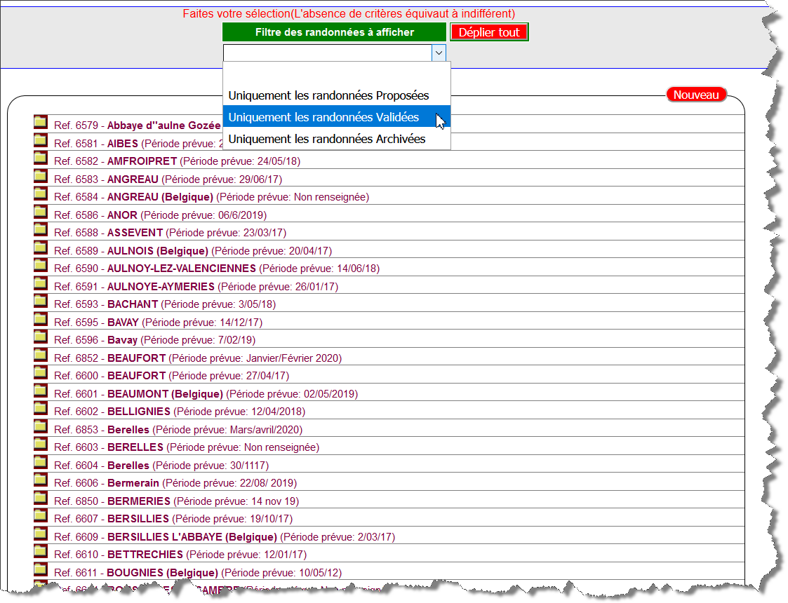
Clic pour avoir accès aux informations ainsi qu'aux boutons de modification et de suppression du point de rendez-associé.
Un nouveau clic repliera. Voir explication plus loin
Click pour appeler le formulaire de création d'un nouveau point de rendez-vous

Présentation
La nouvelle rédaction d’annonces intègre, à ce jour, des fonctionnalités de traitement de texte similaires à Winword dont I’insertion de tableau, d’images, de liens hypertextes et de multimédias etc. :
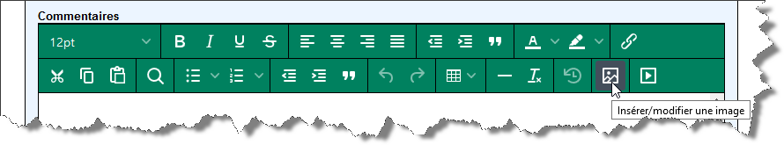
Multimédia
Lien hypertexte
Tableau
Image

Le positionnement du curseur de la souris sur une icône provoque l’affichage d’une bulle explicative sur ce que fait la fonction

Exemple de Saisie :

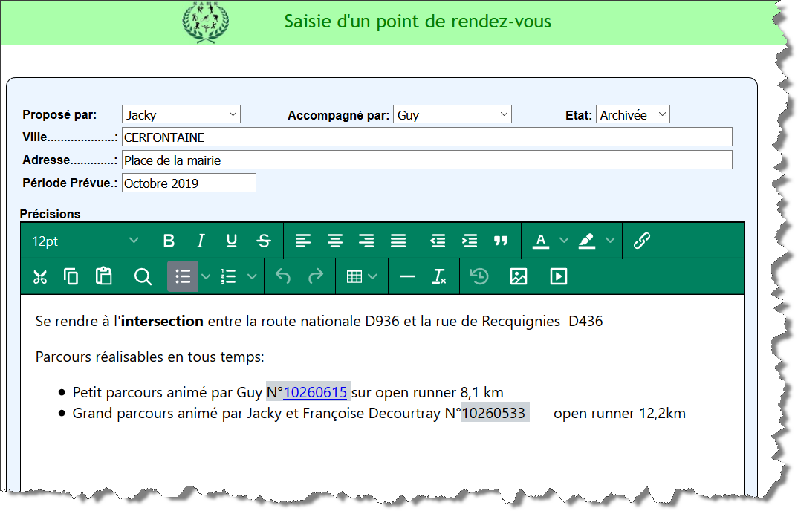

Permet de mieux structurer la rédaction et de mettre l’accent sur certaines données par le biais de couleurs.

Apparence au niveau de la liste après dépliage :

Après avoir déplié le point de rendez-vous par clic sur l’icône voilà comment apparait les informations associées. Elles apparaitront de la même manière au niveau du calendrier

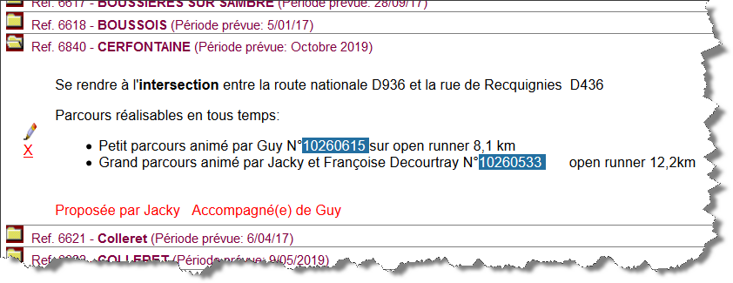
Bouton d’appel du formulaire pour modification
Bouton d’appel du formulaire pour suppression

Effet du bouton « Dépliez tout »

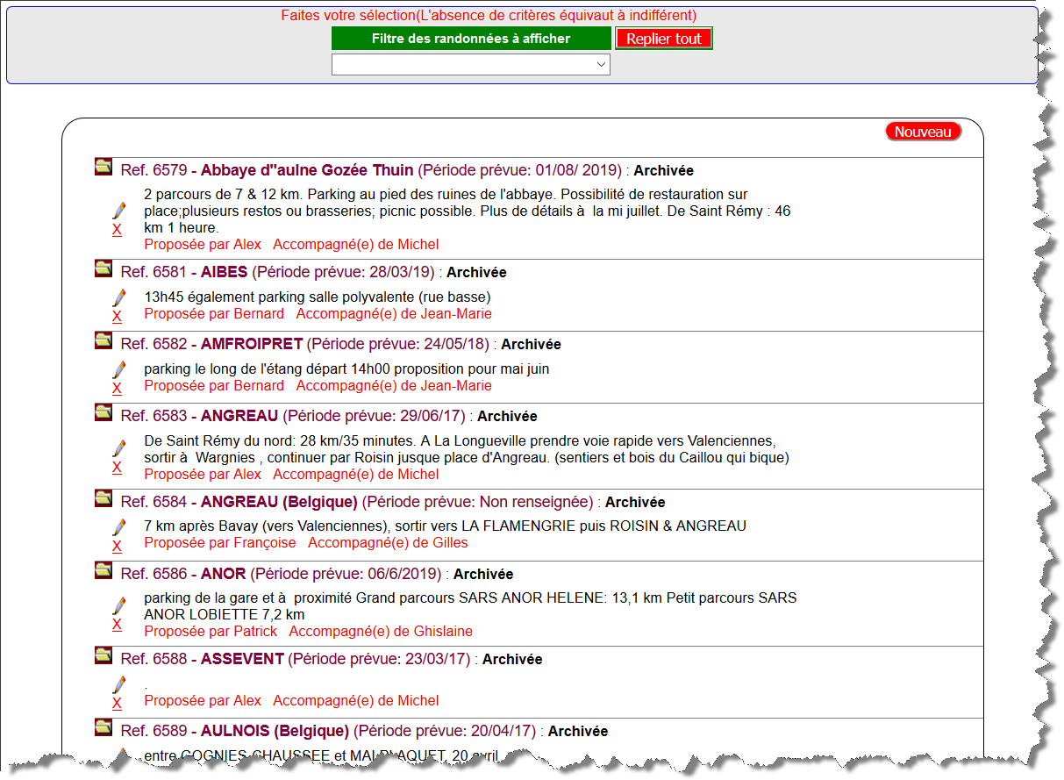
Le détail de tous les points de Rendez-vous apparaît. Dès lors toute chaine de caractères peut-être localisée via la fonctionnalité de recherche du navigateur utilisé en activant les 2 touches ctrl + F

Exemple rechercher toutes les randonnées incluant le mot abbaye :
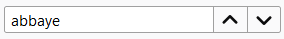
Zone de sélection du navigateur FireFox….

Même principe pour les autres navigateurs.

Résultats : tous les mots Abbaye apparaitront coloriés un à la fois en cliquant sur suivant..

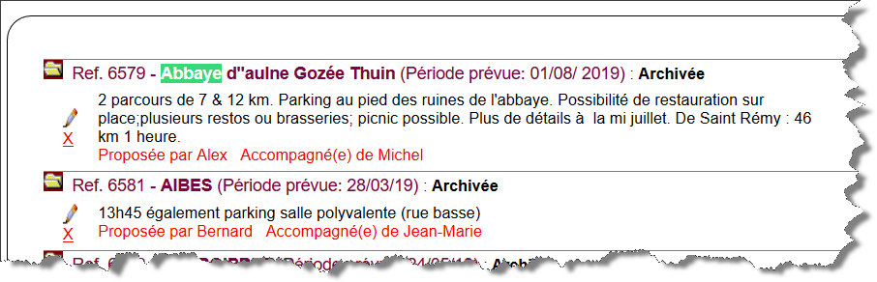

Au niveau du site : Les 2 façons de saisir sont proposées pour l’instant

